國立臺北商業大學資訊管理系
專題成果參與校外競賽 申請表
部別 | □五專 □四技 ■二技 | 組別序號 | 115208
專題題目 | CoLoGrowth
專題組成員  （學號/姓名） | 11436031謝子祈、11436032吳育臻、11056018楊凱恩、11056022陳思妤、11056044李佳穎
指導老師 | 林宏仁 老師
競賽認列標準 | 1.以專題成果團體參加校外競賽入圍或獲得佳作以上名次者。  2.正本佐證資料（參賽證明、入圍證明或獎狀）於規定時間內提供至系辦。  3.參加1個校外競賽填1張申請表、參加2個繳交2張…以此類推。
競賽名稱 | 2026第十屆全國大專校院暨高中職 i-Life 創新服務企劃競賽
競賽是否  有分組 | ■有，參加創新創業組  □無，不分組
主辦單位 | 致理科技大學創新設計學院商務科技管理系
競賽日期 | 115/5/25
參賽地點 | ■國內致理科技大學創新設計學院商務科技管理系  □國外_____________________ （填寫國家/城市/場地：美國/紐約州/紐約大學 等）
競賽規模 | ■參賽隊伍共計28組  ■參賽人數共計107人
競賽是否  已辦理完畢 | ■是  □否，決賽預計_______年________月公告
參與競賽  形式 | □專題組所有成員已於_____月_____日親自到參賽地點現場簡報  □專題組所有成員已於_____月_____日親自到參賽地點現場攤位發表  □專題組所有成員已於_____月_____日線上發表  ■無需至競賽會場，純繳交書面資料
是否入圍  至決賽 | ■是  □否
是否有獲獎 | ■是，榮獲決賽亞軍  □否
競賽證明 | □參賽證明  ■得獎證明  □其他佐證
註：參加校外專題競賽時，請務必仔細閱讀並遵守主辦單位的各項規定，特別是有關學術誠信、避免違反學術倫 理， 確保各專題作品符合規範。
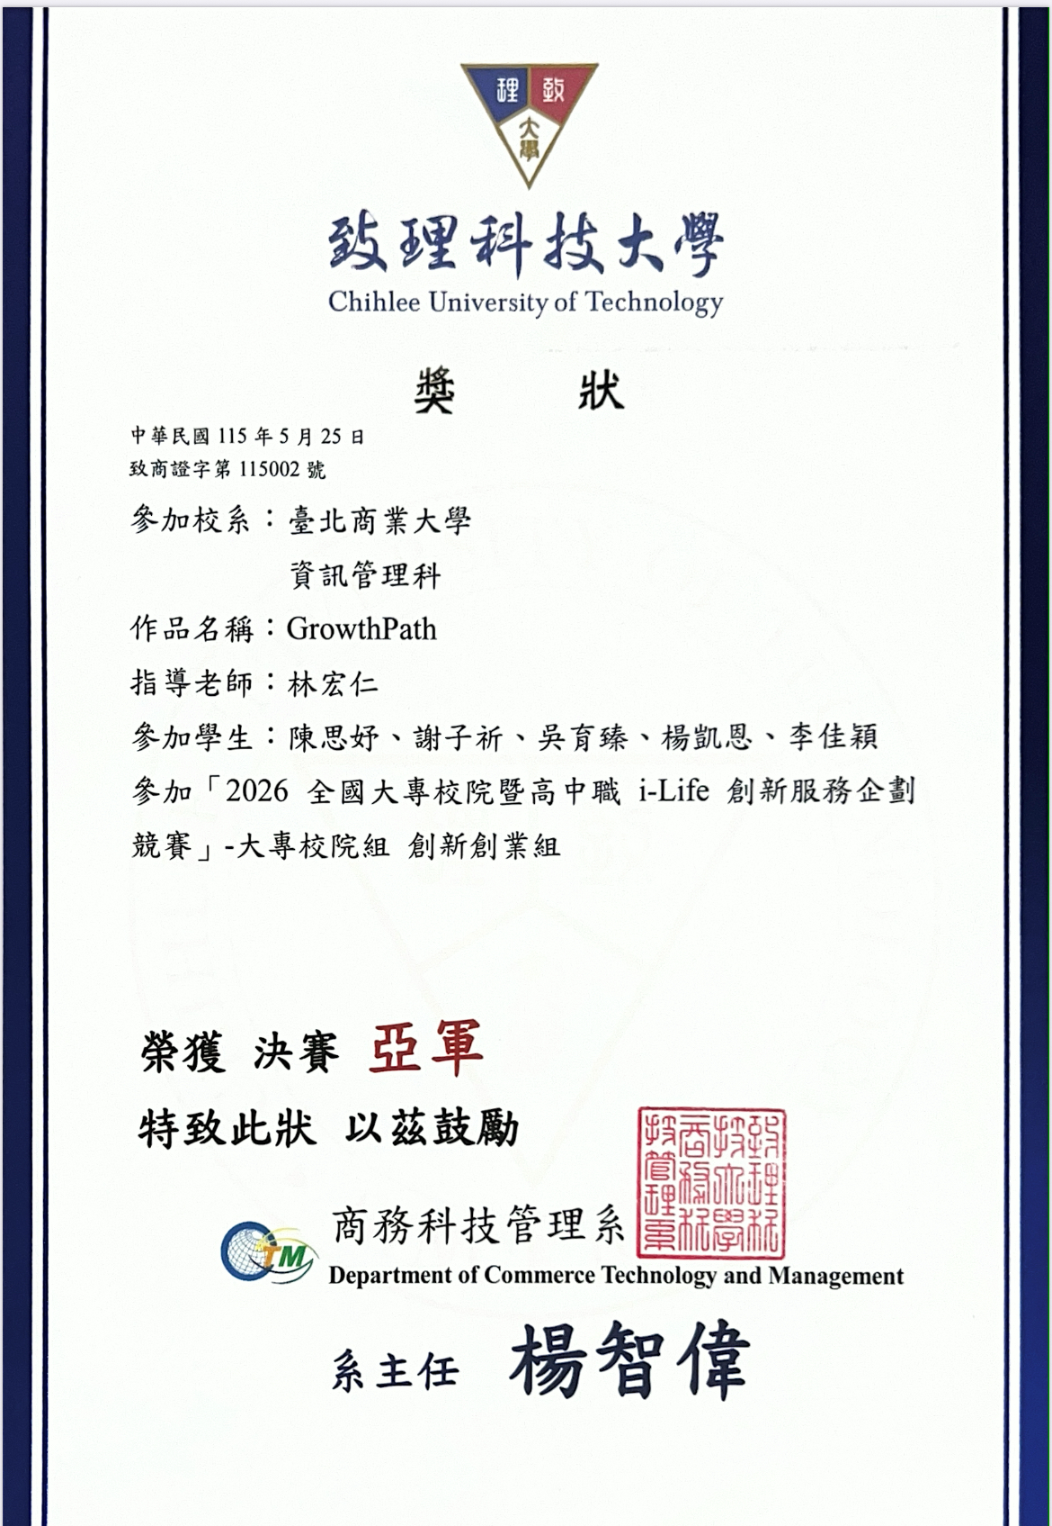

國立臺北商業大學資訊管理系
專題成果參與校外競賽 申請表
部別 | □五專 □四技 ■二技 | 組別序號 | 115208
專題題目 | CoLoGrowth
專題組成員  （學號/姓名） | 11436031謝子祈、11436032吳育臻、11056018楊凱恩、11056022陳思妤、11056044李佳穎
指導老師 | 林宏仁 老師
競賽認列標準 | 1.以專題成果團體參加校外競賽入圍或獲得佳作以上名次者。  2.正本佐證資料（參賽證明、入圍證明或獎狀）於規定時間內提供至系辦。  3.參加1個校外競賽填1張申請表、參加2個繳交2張…以此類推。
競賽名稱 | 2026我的青春創業夢創業競賽
競賽是否  有分組 | □有，參加  ■無，不分組
主辦單位 | 大同大學創新育成中心
競賽日期 | 115/5/12
參賽地點 | ■國內大同大學  □國外_____________________ （填寫國家/城市/場地：美國/紐約州/紐約大學 等）
競賽規模 | □參賽隊伍共計  □參賽人數共計
競賽是否  已辦理完畢 | ■是  □否，決賽預計_______年________月公告
參與競賽  形式 | □專題組所有成員已於_____月_____日親自到參賽地點現場簡報  □專題組所有成員已於_____月_____日親自到參賽地點現場攤位發表  □專題組所有成員已於_____月_____日線上發表  ■無需至競賽會場，純繳交書面資料
是否入圍  至決賽 | □是  ■否
是否有獲獎 | □是，榮獲決賽亞軍，獎金1,500  ■否
競賽證明 | ■參賽證明  □得獎證明  □其他佐證
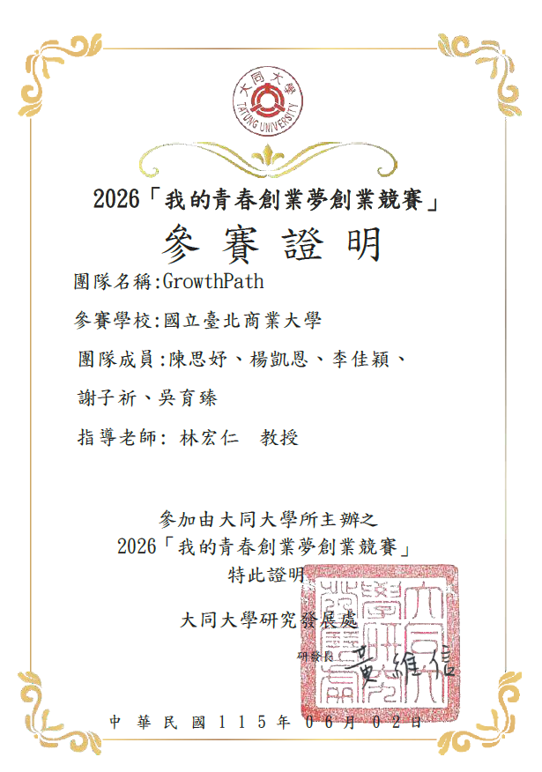

國立臺北商業大學資訊管理系
專題成果參與校外競賽 申請表
部別 | □五專 □四技 ■二技 | 組別序號 | 115208
專題題目 | CoLoGrowth
專題組成員  （學號/姓名） | 11436031謝子祈、11436032吳育臻、11056018楊凱恩、11056022陳思妤、11056044李佳穎
指導老師 | 林宏仁 老師
競賽認列標準 | 1.以專題成果團體參加校外競賽入圍或獲得佳作以上名次者。  2.正本佐證資料（參賽證明、入圍證明或獎狀）於規定時間內提供至系辦。  3.參加1個校外競賽填1張申請表、參加2個繳交2張…以此類推。
競賽名稱 | 2026 New Taipei City 第21屆戰國策全國創新創業競賽
競賽是否  有分組 | ■有，參加創業構想類組-創新服務組  □無，不分組
主辦單位 | 新北市政府青年局
競賽日期 | 115/4/28
參賽地點 | ■國內新北市板橋區民權路88號  □國外_____________________ （填寫國家/城市/場地：美國/紐約州/紐約大學 等）
競賽規模 | □參賽隊伍共計  □參賽人數共計
競賽是否  已辦理完畢 | ■是  □否
參與競賽  形式 | □專題組所有成員已於_____月_____日親自到參賽地點現場簡報  □專題組所有成員已於_____月_____日親自到參賽地點現場攤位發表  □專題組所有成員已於_____月_____日線上發表  ■無需至競賽會場，純繳交書面資料
是否入圍  至決賽 | □是  ■否
是否有獲獎 | □是  ■否
競賽證明 | □參賽證明  □得獎證明  ■其他佐證
註：參加校外專題競賽時，請務必仔細閱讀並遵守主辦單位的各項規定，特別是有關學術誠信、避免違反學術倫 理， 確保各專題作品符合規範。

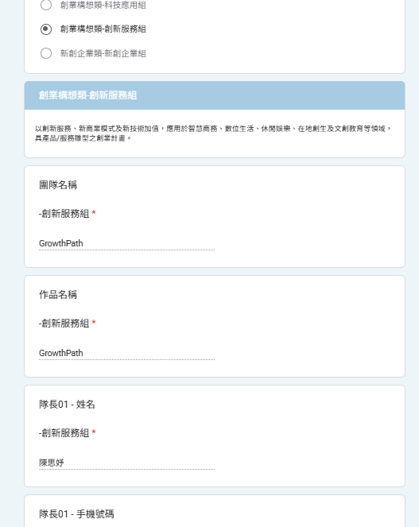
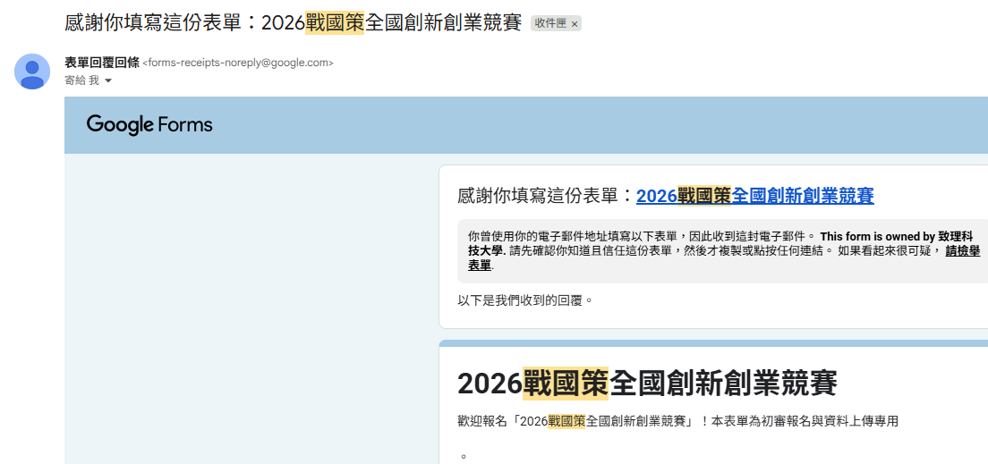
國立臺北商業大學資訊管理系
專題成果參與校外競賽 申請表
部別 | □五專 □四技 ■二技 | 組別序號 | 115208
專題題目 | CoLoGrowth
專題組成員  （學號/姓名） | 11436031謝子祈、11436032吳育臻、11056018楊凱恩、11056022陳思妤、11056044李佳穎
指導老師 | 林宏仁 老師
競賽認列標準 | 1.以專題成果團體參加校外競賽入圍或獲得佳作以上名次者。  2.正本佐證資料（參賽證明、入圍證明或獎狀）於規定時間內提供至系辦。  3.參加1個校外競賽填1張申請表、參加2個繳交2張…以此類推。
競賽名稱 | 2026（第十屆）全國大專校院「Healthy x Happy」創新創業競賽
競賽是否  有分組 | 有，■無，不分組
主辦單位 | 國立臺北護理健康大學育成中心
競賽日期 | 115/5/5
參賽地點 | ■國內國立臺北護理健康大學 親仁樓3樓B317會議室  □國外_____________________ （填寫國家/城市/場地：美國/紐約州/紐約大學 等）
競賽規模 | ■共計33所參賽學校  參賽隊伍共計  參賽人數共計
競賽是否  已辦理完畢 | ■是  □否
參與競賽  形式 | □專題組所有成員已於_____月_____日親自到參賽地點現場簡報  □專題組所有成員已於_____月_____日親自到參賽地點現場攤位發表  □專題組所有成員已於_____月_____日線上發表  ■無需至競賽會場，純繳交書面資料
是否入圍  至決賽 | □是  ■否
是否有獲獎 | □是  ■否
競賽證明 | □參賽證明  □得獎證明  ■其他佐證
